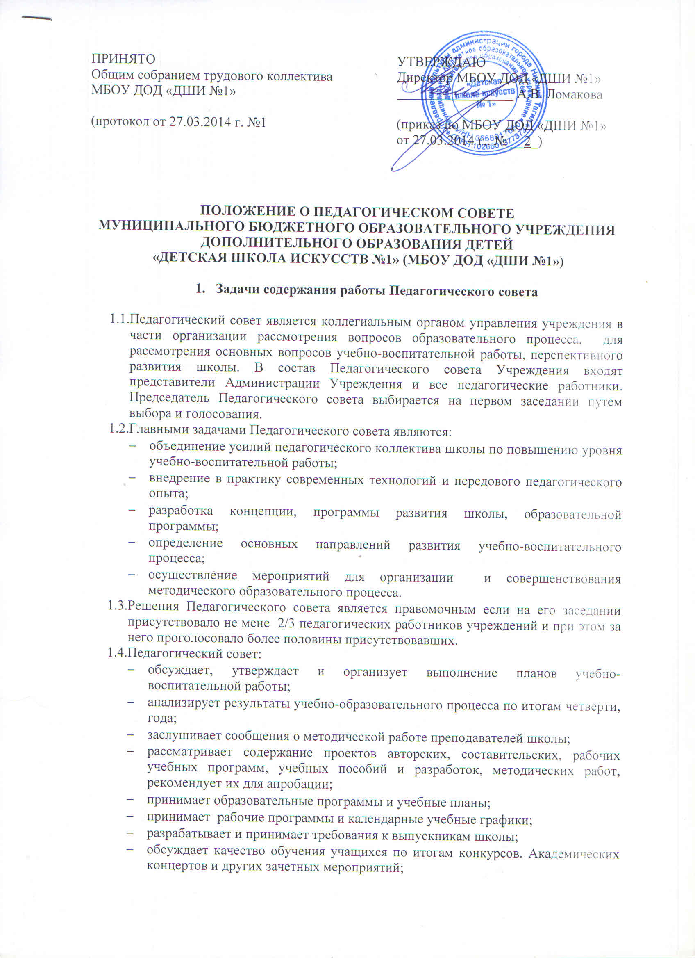- принимает решение о предоставлении учащимся возможности обучения с сокращенными соками;
- принимает решение о предоставлении учащимся возможности обучения по индивидуальным учебным планам;
- принимает локальные акты школы. Затрагивающие права учащихся и педагогических работников школы;
- рассматривает условия реализации дополнительных предпрофессиональных общеобразовательных программ, принимает решения по их созданию и совершенствованию;
- рассматривает учебно-методические и воспитательные проблемы;
- рассматривает заявления преподавателей на аттестацию;
- рассматривает и рекомендует кандидатуры педагогов для награждения ведомственными и государственными наградами, выдвигает их на соискание премий;
- рассматривает и рекомендует кандидатуры учащихся для поощрения, выдвижения на присуждение стипендий, премий.
  - Педагогический совет принимает решение о переводе учащихся в следующий класс, об отчислении о приеме учащихся, о целесообразности обучения учащихся, не осваивающих образовательные программы.
  - Педагогический совет не выступает от имени Учрежедения.

- Состав Педагогического совета и организация его работы
  - В состав Педагогического совета входят: директор школы, заместитель директора по учебно-воспитательной работе, преподаватели и концертмейстеры.
  - На заседание Педагогического совета могут быть приглашены сотрудники школы, представители общественных организаций. Родители учащихся и другие лица. Необходимость их приглашения определяется председателем Педагогического совета.
  - Педагогический совет работает по плану, утвержденному на заседании в начале учебного года.
  - Педагогический совет избирает из своего состава секретаря Педагогического совета на учебный год.
  - Заседания Педагогического совета созываются перед началом учебного года и по окончании каждой четверти. В случае необходимости могут созываться внеочередные заседания.
  - Подготовку вопросов для рассмотрения Педагогического совета организует председатель педагогического совета с привлечением необходимых специалистов для решения поставленных на Педагогическом совете проблем.
  - Контроль за выполнением решений Педагогического совета осуществляет заместитель директора школы по учебно-воспитательной работе. На очередных заседаниях Педагогического совета он докладывает о результатах выполнения решений.
  - Члены Педагогического совета имеют право вносить на рассмотрение Педагогического совета вопросы, связанные с учебно-воспитательным процессом и другие, способствующие улучшению работы школы.
  - Директор школы, в случае несогласия с решением Педагогического совета, приостанавливает его и доводит до сведения Учредителя. Который при участии представителей сторон выносит окончательное решение по спорному вопросу.

- Делопроизводство Педагогического совета
  - На заседаниях Педагогического совета ведется протокол. Протоколы подписываются председателем и секретарем Педагогического совета. Протоколы хранятся в соответствии с номенклатурой дел школы.

